ДЕМОНСТРАЦИОННЫЙ ВАРИАНТ

диагностической работы для учителей русского языка

Часть 1.
Предметные задания. Единичный выбор ответа. Прочитайте цитату из книги Л. Улицкой «Медея и ее дети».
(1) Для местных жителей Медея Мендес давно уже была частью пейзажа. (2) Если не сидела она в белой раме регистратурного окна, то непременно маячила ее темная фигура либо в Восточных холмах, либо на каменистых склонах гор к западу от Поселка. (3) Ходила она не праздно, была собирательницей шалфея, чабреца, горной мяты, барбариса, грибов, шиповника, но не упускала также и сердоликов, и слоистых стройных кристаллов горного хрусталя. (4) Вся округа, ближняя и дальняя, была известна ей, как содержимое собственного буфета. (5) Она не только помнила, где и когда можно взять нужное растение, но и отмечала про себя, как с десятилетиями медленно меняется зеленая одежда.“ заросли горной мяты спускаются вдоль весенние промоин восточного склона Киян-горы, вымирает барбарис от едкой болезни, съедающей нижние ветви, а цикорий, напротив, идет в подземное наступление, и корневища его душат легкие весенние цветы.

Задания 1—5 содержат фрагменты литературоведческого анализа, в котором рассматриваются языковые особенности текста. Некоторые термины, использованные в рецензии, пропущены. Вставьте на места пропусков цифры, соответствующие номеру термина из списка (обратите внимание, список в каждом из пяти заданий не повторяется).

- Для Л. Улицкой важно отметить, что ее героиня не просто ценит мир природы, последний становится частью ее жизни, ее существа. Для этой цели автор использует (как содержимое собственного буфета) в предложение 4.
  - Метафора
  - Олицетворение
  - Сравнительный оборот
  - Эпитет
  - Вводная конструкция
  - Антитеза Ответ: (3)
- Богатство, разнообразие крымской природы переданы при помощи такого синтаксического средства, как (была собирательницей шалфея, чабреца, горной мяты, барбариса, грибов, шиповника, но не упускала также и сердоликов, и слоистых стройных кристаллов горного хрусталя) в предложении 3.
  - Сравнительный оборот
  - Синонимический ряд
  - Метафора
  - Противопоставление
  - Ряд однородных членов предложения
  - Эпитет Ответ: (5)
- Медея хорошо знает природу Крыма, ее тайны, ее изменчивость и необычность, чтобы показать это автор использует троп (меняется зеленая одежда) в предложении 5.
  - Диалектизм
  - Метафора
  - Диалектизм

  - Книжная лексика
  - Гипербола
  - Анафора

Ответ: (2)

- Особенный взгляд героини на окружающий ее мир природы автору помогают передать такой троп, как (цикорий, напротив, идет в подземное наступление, и корневища его душат легкие весенние цветы) в предложении 5.
  - Анафора
  - Книжная лексика
  - Олицетворение
  - Антитеза
  - Ряд однородных членов предложения
  - Аллитерация Ответ: (3)
- Структура предложения 5, а именно , позволяет читателю посмотреть вокруг глазами Медеи, увидеть жизнь каждого растения и понять Законы Жизни, хорошо известные героине Людмилы Улицкой:
  - Простое осложненное предложение.
  - Сложное предложение с союзной сочинительной связью.
  - Сложное предложение с союзной сочинительной, союзной подчинительной и бессоюзной
  - Сложное предложение с союзной подчинительной и союзной сочинительной связью.
  - Сложное бессоюзное предложение.
  - Сложное предложение с бессоюзной и союзной подчинительной связью.

Ответ: (3)

Предметно-методические задания. Единичный выбор ответа

- Определите, какое из предложенных заданий направлено на овладение нормами морфемики и словообразования (формулировки заданий выбраны из действующих учебников и процитированы

  - Прочитайте скороговорки. Произнесите их бегло и четко несколько раз, ускоряя темп. Установите, какие звуки повторяются в данных скороговорках.
  - Попробуйте самостоятельно объяснить значение слова с помощью подбора синонимов. Оцените результаты работы, используя словарь синонимов.
  - Запишите пословицы. Объясните, почему в пословицах часто используются слова с уменьшительно-ласкательными суффиксами?
  - Прочитав текст, расскажите об особенностях употребления определений с некоторыми группами имен существительных.

Ответ: (3)

- Какой из перечисленных электронных ресурсов может быть рекомендован ученикам 5-9 классов в случае необходимости уточнить правописание слова в соответствии с современными языковыми нормами (pecypc не должен быть запрещенным к использованию):
  - Справочно-информационный портал ГРАМОТА.РУ ( Эл. pecypc: http://graшota.ru/).
  - Социальная сеть читателей книг LiveLib (Эл. pecypc: https://www.livelib.ru/).
  - Система проверки слова в поисковой системе mail.ru.

  - «Свободная энциклопедия ВИКИПЕДИЯ» (Эл. pecypc: https://ru.wikipedia.org).

Ответ: (1)

- На одновременное формирование предметных, метапредметных и личностных образовательных результатов при обучении русскому языку направлены следующие формы и методы учебной работы:
  - Проверка и оценивание учениками 11 класса словарного диктанта, выполненного учениками 6 класса.
  - «Фестиваль волшебных слов» (организованный учениками 10 классов для учащихся начальной школы).
  - Конспект параграфа: «Лексика. Тематические группы слов» из учебника 5 класса.
  - Сочинение на тему: «Роль имени существительного в русской речи» на уроке в 7 классе.

Ответ: (2)

Предметно-методические задания. Множественный выбор

- Определите, какие из перечисленных орфограмм иллюстрируют фонетический принцип русской орфографии:
  - правописание О, Е (Ё) после шипящих в суффиксах и окончаниях разных частей речи;
  - правописание чередующихся гласных в корнях -PABH- // -POBH-;
  - правописание вариантов приставок РАЗ- // PAC- // РОЗ- // POC-;
  - правописание -C- на конце приставок перед последующим глухим согласным корня.

Ответ: (3; 4)

- Определите, какие пунктограммы встречаются в данном фрагменте текста. Выберите из предложенного списка названия выявленных пунктограмм. Цифры запишите в порядке возрастания.

Вековые дубы стояли редко. Темные, они могуче и по-весеннему голо уходили к ненастному небу, и еще реже были между ними тоже старые, медноствольные сосны. На опушке лежало много снега, рыхлого, грязного от вытаявших сухих листьев, хвои, прошлогодней травы, коры, обитой с деревьев зимними ветрами. Но в глубине леса снега было меньше, и на больших полянах он уже растаял совсем.

  - Знаки препинания между однородными членами.
  - Знаки препинания при обособленных определениях.
  - Знаки препинания при уточняющих членах предложения.
  - Знаки препинания в сложносочиненном предложении.
  - Знаки препинания в сложноподчиненном предложении.

Ответ: (I ;2;4)

- Определите, знакомство с какими жанрами позволяет учащимся овладеть особенностями современного научного стиля речи:
  - доклад (на конференции);
  - интервью (с популярным актером);
  - монография;
  - мемуары;
  - статья в энциклопедическом словаре.

Ответ: (I ;3;5)

Предметно-методические задания. Установление соответствия.

- Классифицируйте ошибку, допущенную в работе учащегося: установите соответствие между предложением в первом столбике и указанным типом ошибки во втором. Тип ошибки сформулирован в точном соответствии с методическими рекомендациями ФИПИ по проверке письменного задания ЕГЭ.

1. Нам советуют слушать музыку Моцарта, | А. Орфографическая ошибка.
чтобы повысить работу умственной | Б. Пунктуационная ошибка.
деятельности. | В. Грамматическая ошибка.
2. Михалков сам писатель, вот он и | Г. Речевая ошибка.
прибывает всех книги читать. | Д. Логическая ошибка.
3. Солдаты, победившие фашизм, | Е. Этическая ошибка.
возвращались к мирной жизни и | Ж. Фактическая ошибка.
продолжали писать: «Москва, как много
в этом звуке для сердца русского
слилось!
4. Руками Пушкина Татьяна ломает судьбу
героя.
5. В приведённом отрывке автор поднимает
проблему единения всего общества в
борьбе против фашисских захватчиков.

Ответ: (1 - Г; 2 Е; 3 Ж; 4 Д; 5 - А)

- Определите тип ГРАММАТИЧЕСКОЙ ОШИБКИ, допущенной в работе учащегося: установите соответствие между предложением в первом столбике и указанным типом грамматической ошибки во втором. Тип ошибки сформулирован в точном соответствии с методическими рекомендациями ФИПИ по проверке письменного задания ЕГЭ.

1. Комментируя этот текст, мне кажется, | А. Ошибочное словообразование
что автор любит путешествовать. | Б. Нарушение норм согласования
2. После экзамена устроили обед. На | В. Ошибки в построении предложения с
котором отцу Пушкина сказали много | деепричастным оборотом
приятных слов. | Г. Ошибки в построении предложения с
3. Люди, которые заболели дифтеритом, им | причастным оборотом
грозила смерть. | Д. Ошибки в построении сложного
4. Однопленник Андрея Соколова угрожал | предложения
взводному, что расскажет немцам о том, | Е. Нарушение границ предложения
что тот не простой рядовой, а коммунист.

Ответ: (1 - В; 2 — Е; 3 — Д; 4 — А)

- Определите тип РЕЧЕВОЙ ОШИБКИ, допущенной в работе учащегося: установите соответствие между предложением в первом столбике и указанным типом речевой ошибки во втором. Тип ошибки сформулирован в точном соответствии с методическими рекомендациями ФИПИ по проверке письменного задания ЕГЭ.

1. Эти модницы интересуются только | А. Разрушение образной структуры
платьями и нарядами. | фразеологизма в неудачно организованном
2. Поступок героя был последней каплей, | контексте
переполнившей бочку с порохом. | Б. Употребление слова в несвойственном ему
3. Когда-то Мармеладов имел работу, но | значении
потом его сократили. | В. Неоправданное употребление просторечных
4. Сегодняшняя молодежь мало читает, не | СЛОВ
повышает свой кругозор. | Г. Смешение лексики разных эпох
 | Д. Сопоставление логически несопоставимых
 | Е. Употребление лишних слов, или лексическая
 | избыточность

Ответ: (1 - Е; 2 — А; 3 — Г; 4 — Б)

Предметно-методические задания. Задание с кратким ответом.

- Членение письменного (или печатного) текста при помощи знаков препинания, способствующее точной передаче смысла и правильному восприятию текста, есть главная функция
Bnишиme название термина, о котором идет речь, в той форме, в которой слово должно стоять в предложении.

Ответ: (пунктуации)

- Методика обучения русскому языку учитывает выводы об особенностях возрастного развития и гендерного развития, особенностях формирования когнитивных способностей, специфике восприятия информации, этапах и законах развития речевой и мыслительной деятельности.
Bnишитe название научной дисциплины, о которой идет речь, в той форме, в которой слово должно стоять в предложении.

Ответ:

- ФГОС устанавливает требования к результатам освоения обучающимися основной образовательной программы основного общего образования. Перечисленные ниже позиции относятся к результатам, достижению которых способствует изучение предмета «Русский язык».
смысловое чтение,
— умение самостоятельно определять цели своего обучения, ставить и формулировать для себя новые задачи в учебе и познавательной деятельности, развивать мотивы и интересы своей познавательной деятельности,

умение осознанно использовать речевые средства в соответствии с задачей коммуникации для выражения своих чувств, мыслей и потребностей; планирования и регуляции своей деятельности; владение устной и письменной речью, монологической контекстной речью;
— формирование и развитие компетентности в области использования информационно- коммуникационных технологий;
умение организовывать учебное сотрудничество и совместную деятельность с учителем и сверстниками; работать индивидуально и в группе: находить общее решение и разрешать конфликты на основе согласования позиций и учёта интересов; формулировать, аргументировать и отстаивать своё мнение.
Впишите название данной группы результатов, о которых идет речь, в той форме, в которой слово должно стоять в предложении.

Ответ: (метапредметным)

Часть 2.
Задание с развернутым ответом. Типовая методическая задача.

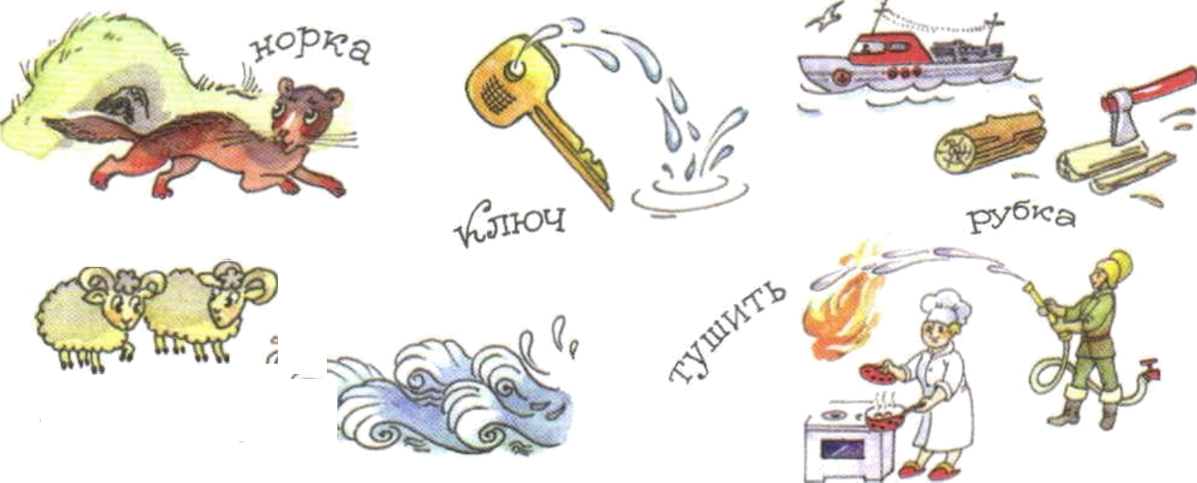
- Познакомьтесь с предложенным дидактическим материалом.

- Назовите лингвистическое явление, дайте определение данному лингвистическому явлению и определите его место в коммуникативной культуре современного человека (коротко опишите особенности использования данного лингвистического явления в речи).
- Назовите раздел курса русского языка, в котором изучается данное явление, и сформулируйте тему урока, на котором данный дидактический материал может быть использован в качестве постановки проблемной ситуации.
- Сформулируйте цели и задачи данного урока, направленные на достижение возможных предметных, и/или метапредметных, и/или личностных образовательных результатов.

Задание с развернутым ответом. Ситуативная методическая задача.

19. Познакомьтесь с заданием, которое было предложено ученикам 8 класса
общеобразовательной школы, и выполненной учащимся ра0отой:
Прочитайте рассказ Святослава Владимировича Сахарнова и выполните на ваш выбор одно из заданий после текста.
Капитан Минаев был угрюмый старик, он всю жизнь проплавал на старом маленьком пароходике со смешным названием «Доротея». Пароходик ходил по заливу между Ленинградом и
Кронштадтом и был кривоносый, с тонкой, как макаронина, трубой. А теперь шла война. Это она вытащила старый пароход из залива, заставила пройти всё море и нынче гнала обратно в Ленинград.
Корабли отступали. Они шли, как усталые солдаты, цепочкой, один за другим. Самым большим среди кораблей был «Восток». Он вёз раненых. Самой маленькой была «Доротея».

Гружённая фанерой, мукой и пробкой, она шла неподалёку от плавучего госпиталя, то и дело отставая от него.
- Эй, на пробковой фабрике! Мукомолы! — кричал с мостика капитан «Востока».
Плетётесь как черепаха. Взять на буксир?
- Обойдёмся! — бурчал обиженный Минаев и в который раз принимался ругать механика и кочегаров.
«Для этой войны мы оба слишком стары! — часто думал он. — И «Доротея», и я... Тяжело: одни мины чего стоят!»
Да, хуже всего были мины. Фашистские самолёты забросали ими всё море. Мины лежали на дне, молчаливые чёрно-зелёные снаряды. Чем тяжелее был корабль или чем больше железа было в его трюмах, тем скорее взлетал он на воздух. Маленькой, лёгкой «Доротее» мины были не особенно страшны.
Когда корабли пришли в Таллин, «Восток» и «Доротея» стали рядом. Капитаны встретились на причале.
- Машина у тебя тянет плохо. Дойдёшь ли? — спросил капитан «Востока».
- Дойду. . . Тебе тоже достаётся. Если будут самолёты, ты как?
- От бомб? Отверну.
- А мины?
На этот вопрос капитан «Востока» ничего не ответил. Действительно, если пароход начнёт тонуть, как спасти тысячу раненых, половина из которых не может ни ходить, ни плавать? В глубокой задумчивости Минаев простился с ним.
А через час на «Доротее» закипела работа. Из трюмов тюками выбрасывали пробку, выгружали муку и фанеру. Вместо них грузили железные болванки, рельсы, колёса, сыпали ящиками гвозди. На палубу рядами укладывали якорные цепи.
Когда погрузка закончилась, Минаев собрал команду.
- Ночью «Доротея» пойдёт впереди «Востока», — медленно начал он. Сегодня, как никогда, у него болело сердце. — Если на пути попадётся мина, нам конец: слишком много на корабле железа. Но мина достанется нам, а не ему, — капитан ткнул пальцем в сторону плавучего госпиталя. — Кто хочет идти в рейс — два шага вперёд!
В строю стояло четырнадцать человек. Одиннадцать шагнули вперёд, трое остались на месте. Собрав вещи, они ушли.
Когда караван вышел в море, «Доротея» стала впереди «Востока» и, густо дымя трубой- макарониной, начала прокладывать ему путь. Она шла, тяжело осев под грузом железа в воду. Чуткие магнитные стрелки мин, которые раньше не замечали её приближения, теперь уже издалека начинали покачиваться на тонких осях.
Но «Доротее» везло. Она то проходила в стороне, то между минами, и следом за нею уверенно двигался огромный «Восток». Минаев не уходил с мостика. Кончилась ночь. Оранжевое солнце поднялось над горизонтом. По носу кораблей встал из воды синий берег. Это был Кронштадт. За ним уже дымили трубы Ленинграда.
- Вот и всё! — устало проговорил Минаев и прислонился к стене рубки, держась рукой за сердце.
Вдруг страшный удар потряс «Доротею». Мина пришлась как раз на пути судна. Чёрный столб воды взметнулся над его палубой. «Доротея» провалилась под воду. Громадный пузырь воздуха из её трюмов с шумом вырвался на поверхность. Не спасся никто.
«Восток» прошёл прямо через пятно, которое расплывалось на месте взрыва. Белые фигурки раненых стояли вдоль борта. Люди молчали. Огромный корабль, не меняя хода, уносил их всё дальше и дальше от того места, где закончился последний рейс «Доротеи» и её старого
Святослав Владимирович Сахарнов (1923 - 2010) русский писатель, военный моряк, во время Великой отечественной войны служил на Ленwнградском фронте, nomoм на Черном море. В задании использован рассказ «Капитан Доротеи» из книги для детей «Много разных кораблей».

Как вы понимаете значение слова ПОДВИГ? Напишите сочинение-рассуждение, посвященное этому понятию. Сформулируйте определение заданного понятия и прокомментируйте данное вами определение (приведите 2 примера-иллюстрации), опираясь на прочитанный текст и на собственный жизненный опыт. Постарайтесь использовать цитирование.

ОБРАТИТЕ ВНИМАНИЕ!
Объем сочинения — не менее 70 слов (не включая цитирование текста или информацию об авторе, приведенную в задании после текста).
Сочинение по композиции и содержанию должно быть целостным рассуждением, в котором есть:
вступление, содержащее главную мысль (тезис) сочинения;
основная часть, в которой разворачивается и доказывается (аргументируется) тезис (приведите два аргумента-иллюстрации из прочитанного текста);
заключение, в котором содержится итоговое размышление, логично завершающее ваше сочинение (вывод).

Оцениваются 0 баллов:
работа, написанная без опоры на предложенный текст или не содержащая ответа на вопрос; работа, представляющая собой пересказ исходного текста.

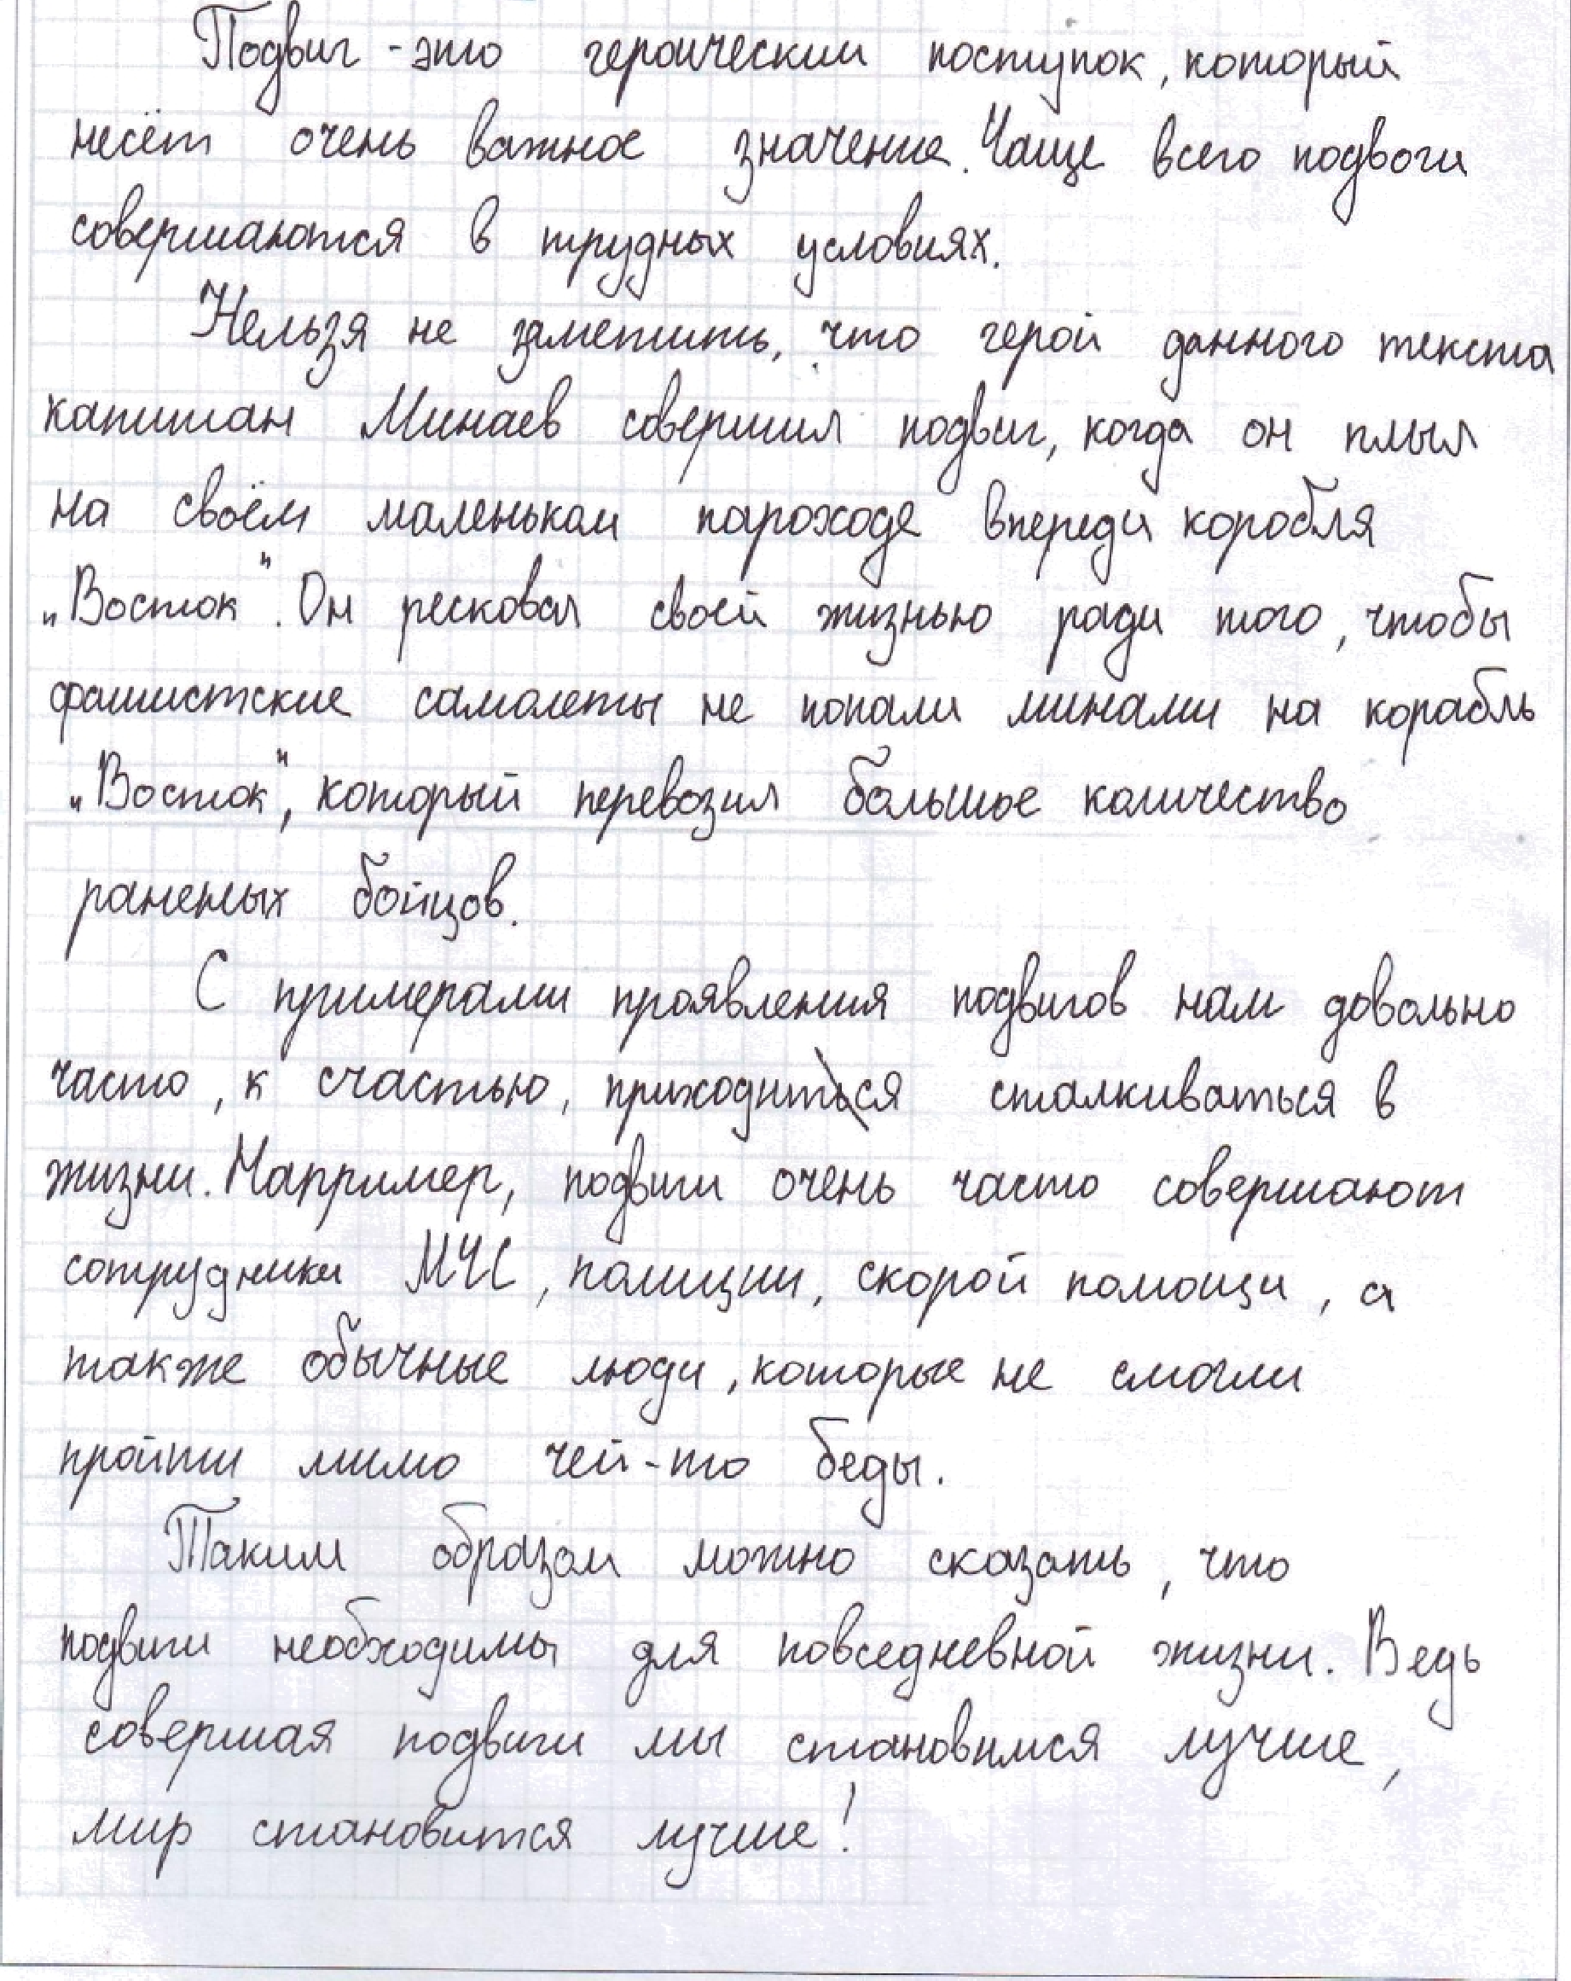

Выполните проверку работы учащегося в соответствии с предложенными критериями.

Четвертая колонка таблицы предназначена для кратких комментариев, которые касаются обоснования выставленного балла, особенностей речевого развития и уровня сформированности предметных компетенций ученика.

 | 2 | 3 | 4
Наименование | Условия | Балл | Содержательный комментарий

критерия | оценивания
Kl Понимание темы  сочинения, умение выдвинуть тезис. | 1 балл
K2 Аргументирование  выдвинутого тезиса текстом. | 2 балла (2  аргумента)  1 балл (1 аргумент)
КЗ Смысловая цельность | 2 балла
работы, | (отсутствие
последовательность и | ошибок в
логичность изложения | абзацном
мысли (соблюдение | членении текста,
композиции сочинения- | отсутствие
рассуждения, отсутствие | логических
логических ошибок). | ошибок).
 | 1 балл (не более 1
 | логической
 | ошибки и/или
 | ошибки в
 | абзацном
 | членении текста)
K4 Точность и | 2 балла
выразительность речи, | (отсутствие
отсутствие грамматических | речевых и
и речевых ошибок. | грамматических
 | ошибок)
 | 1 балл (не более 2
 | речевых и/или
 | грамматических
 | ошибок)
K5 Орфографическая и | 2 балла (не более 1
пунктуационная | орфографической
грамотность. | ошибки, или 1
 | пунктуационной
 | ошибки, или 1
 | орфографической
 | И 1
 | пунктуационной
 | ошибки)
 | 1 балл (не более 4
 | ошибок)
K6 Фактическая точность | 1 балл (основная  мысль текста не искажена, отсутствуют

фактические
ошибки в иллюстративном материале)

Задание с развернутым ответом. Ситуативная методическая задача.

20.

Дана задача:

Представьте, что в вашем 5 классе (в начале учебного года) появился ученик, относящийся к категории владеющих русским языком как неродным и демонстрирующий недостаточный уровень развития устной и письменной речи. Освоение каких норм русского языка может вызвать трудности у этого ученика? Кратко опишите методику корректировочно- развивающей работы с этим учащимся.
Решепие:

